

**HƯỚNG DẪN BACKUP DATABASE VÀ INSTALL WINDOWS SERVICE**

1. **Hướng dẫn backup database**

* Những database sử dụng cho hệ thống gồm VISDataDB,VISDB20201016 và Log4Net

Bước 1. Để backup data click chuột vào database cần backup

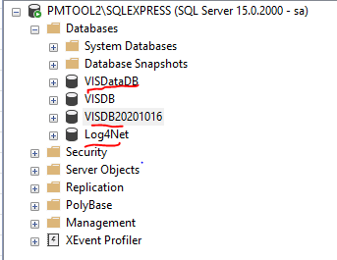

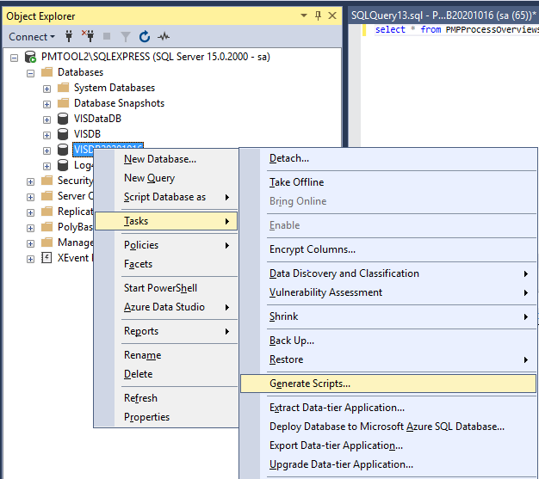

Bước 2. Nhấn Next để đi tới màn hình lựa chọn và chọn table cần backup

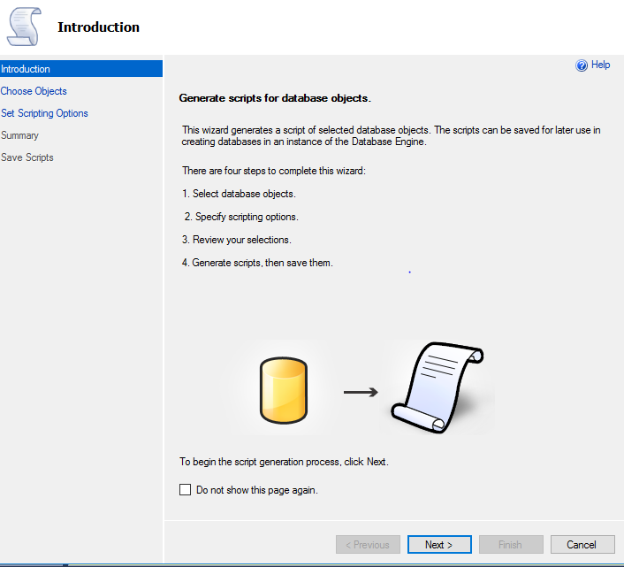

Bước 3. Chọn các đối tượng cơ sở cụ thể

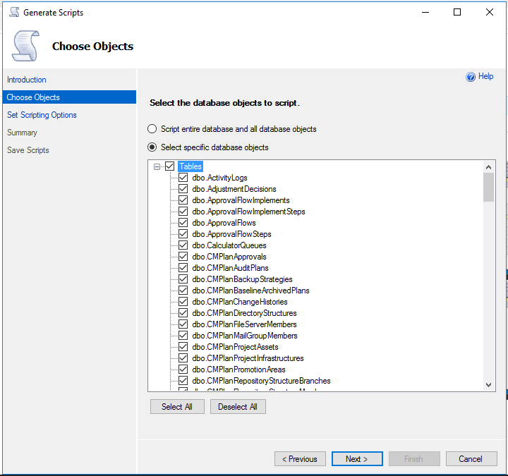

Bước 4. Kiểm tra version SQL server trên máy được backup

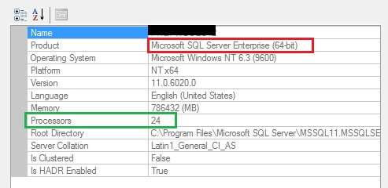

Bước 5. Ở màn hình tiếp theo chọn Advanced

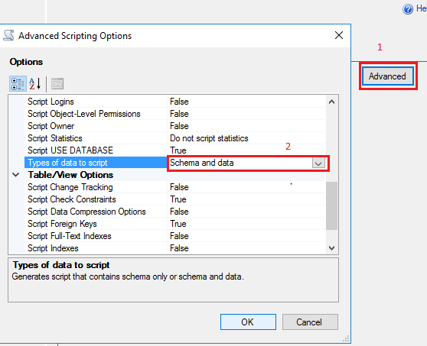

Ở đây có 3 sự lựa chọn tùy thuộc vào loại backup

1. Schema only - Chỉ lấy lại table database chứ không lấy dữ liệu
2. Data only – Chỉ lấy dữ liệu chứ không lấy table database
3. Schema and Data – Lấy cả table và dữ liệu

Bước 6. Lựa chọn version và phiên bản SQL

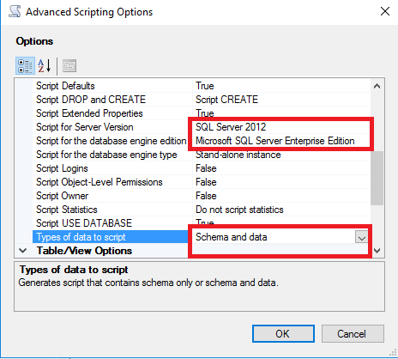

Bước 7. Sau khi chọn data thì chọn vị trí để lưu

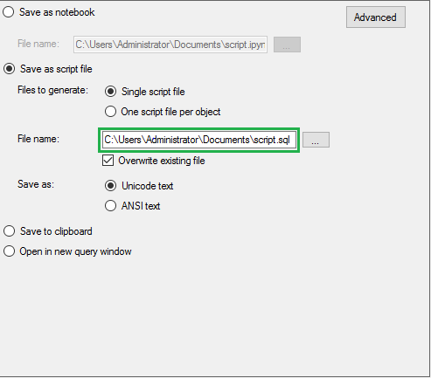

Bước 8. Tiếp tục nhấn next và ấn finish để kết thúc việc backup

1. Sử dụng file backup

Bước 1. Mở file backup bằng Microsoft SQL Server Management Studio

* Hướng dẫn với việc sử dụng file Schema and data

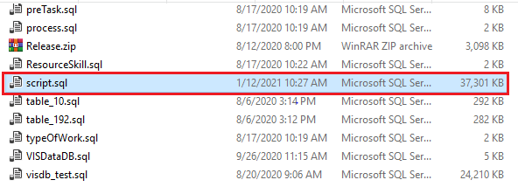

Bước 2. Chạy Script

* Nếu chưa có database thì chạy câu lệnh Create database trước

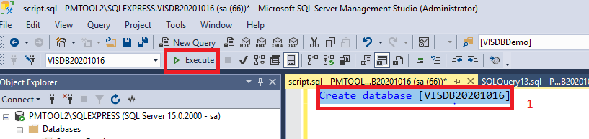

* Với việc có sẵn database thì chỉ việc ấn Excute để chạy Script

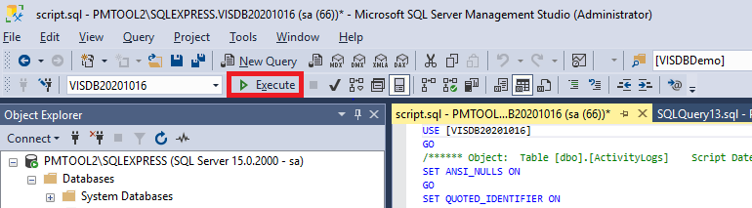

1. Cài đặt windows service

Bước 1. Chọn vào win service cần install click chuột phải và chọn Rebuild

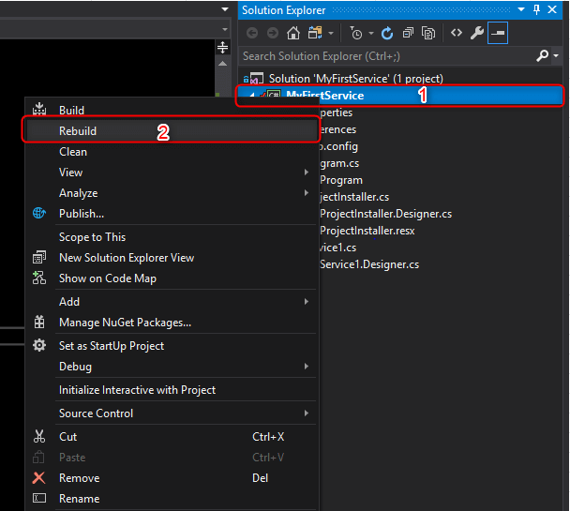

Bước 2. Sau khi build xong mở folder source và kiểm tra trong folder Bin/Debug

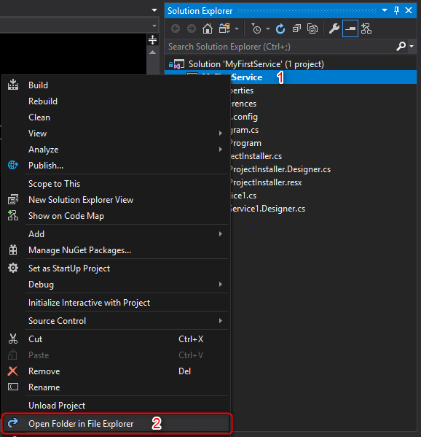

Bước 3. Mở Command prompt với chệ dộ administrator

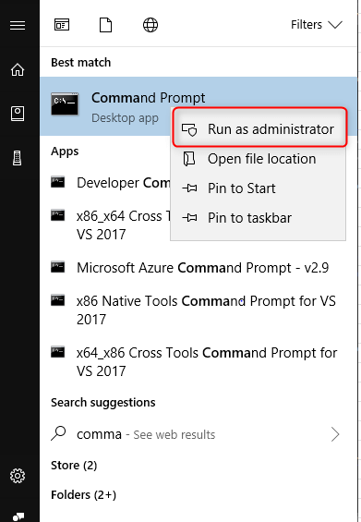

Bước 4. Nhập lệnh cd C:\windows/Microsoft.net\framework\v4.0.30319 ấn Enter

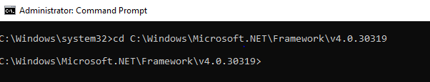

Bước 5. Cài đặt service

* Dùng câu lệnh sau để cài đặt service

InstallUtil.exe C:\VIS\visinsight\VIS.RedmineImportingService\bin\Debug\VIS.RedmineImportingService.exe

* Dùng câu lệnh sau để gỡ cài đặt service

InstallUtil.exe -u C:\VIS\visinsight\VIS.RedmineImportingService\bin\Debug\VIS.RedmineImportingService.exe



Bước 6. Bật service lên và tìm win service vừa cài đặt

